Practical Assembly Laguage
- Thực hiện 5 bài tập Ex0….Ex5 trong slide 20 và chụp mành hình kết quả thực hiện.

Ex01: 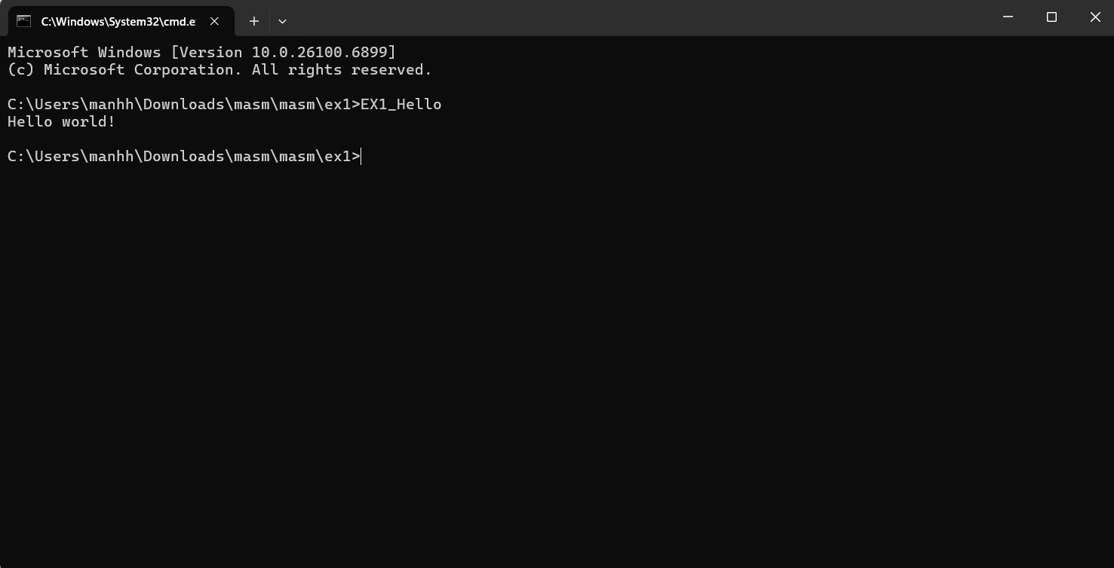

<code>
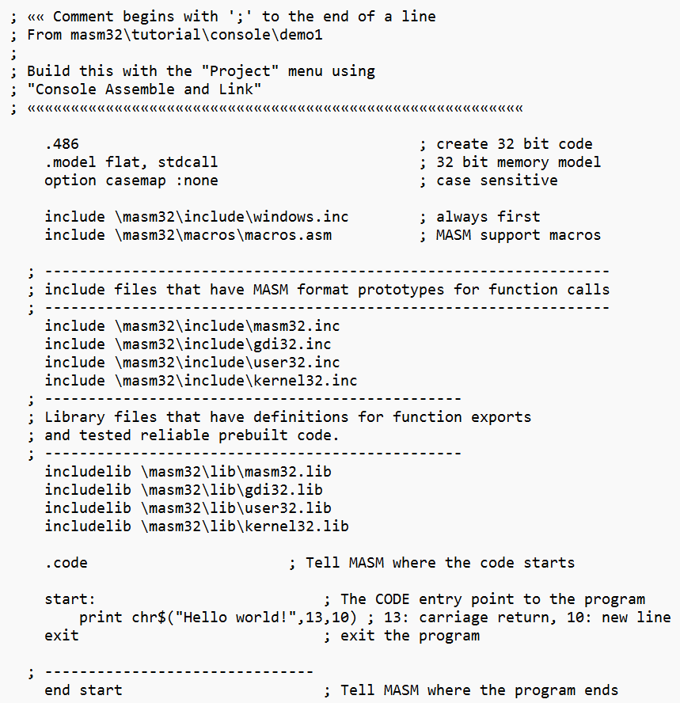

Ex02:
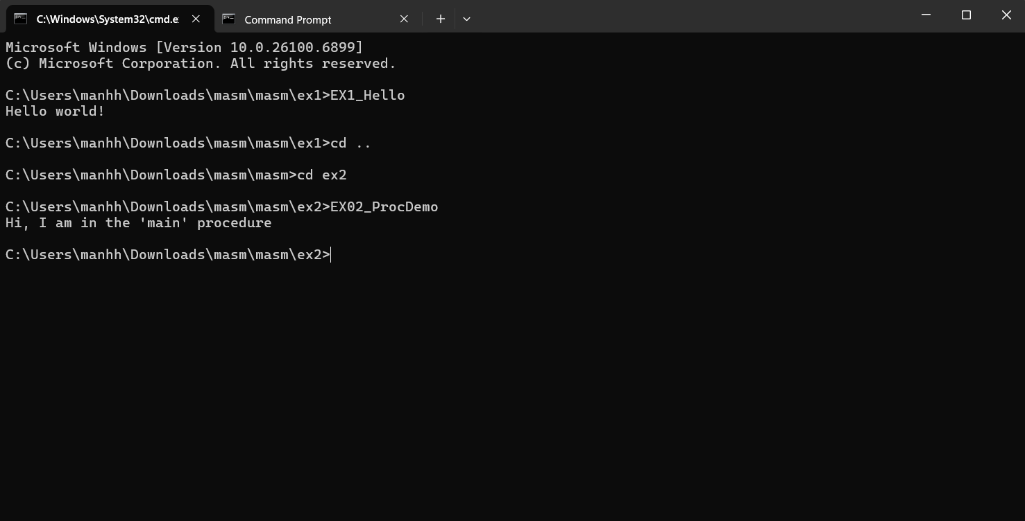
<code>

Ex03:
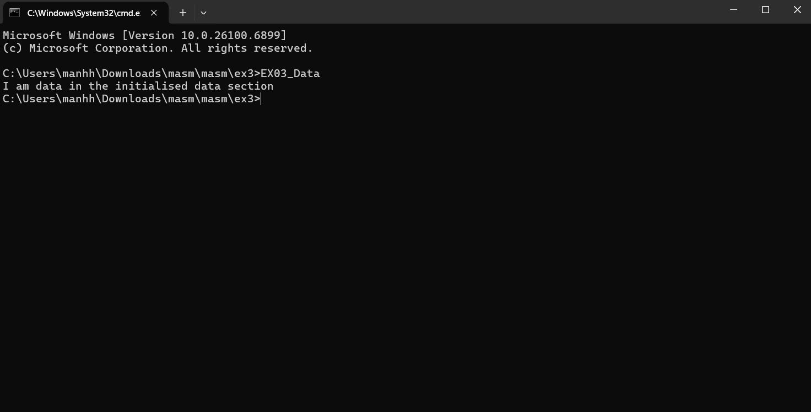

Ex04:
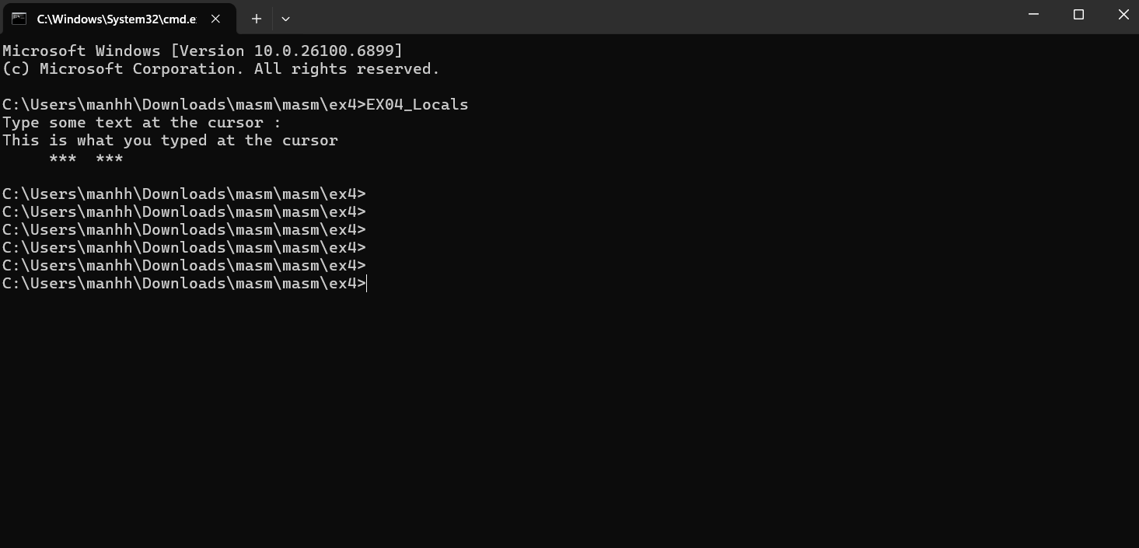

Ex05:
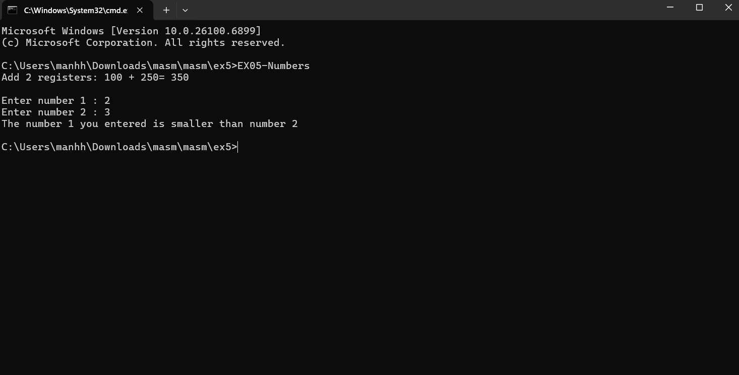

- Chụp màn hình các bước thực hiện của 2 bài Exercise cuối slide 20.
Excercise1:
Ex1 – MASM Instructions Summary
1️⃣ ADD

Syntax: ADD destination, source
Meaning: Cộng source vào destination, kết quả lưu trong destination.
Example: ADD AX, BX → AX = AX + BX

2️⃣ SUB

Syntax: SUB destination, source
Meaning: Trừ source khỏi destination, kết quả lưu trong destination.
Example: SUB AX, BX → AX = AX - BX

3️⃣ MUL – Unsigned Multiply

Syntax: MUL source
Meaning: Nhân số không dấu giữa AL/AX/EAX và source.
Result:

Operand size Product stored in
8-bit AX
16-bit DX:AX
32-bit EDX:EAX
Example: MUL BL → AX = AL * BL
4️⃣ IMUL – Signed Multiply

Syntax:

IMUL source
IMUL destination, source
IMUL destination, source, immediate

Meaning: Nhân số có dấu, kết quả giống MUL nhưng có thể dùng nhiều toán hạng.
Example: IMUL BX → DX:AX = AX * BX

5️⃣ DIV – Unsigned Divide

Syntax: DIV source
Meaning: Chia số không dấu trong AX hoặc DX:AX (hay EDX:EAX) cho source.
Result:

Operand size Quotient Remainder
8-bit AL AH
16-bit AX DX
32-bit EAX EDX

Example: DIV BL → AL = AX / BL, AH = AX mod BL

6️⃣ IDIV – Signed Divide

Syntax: IDIV source
Meaning: Chia số có dấu, kết quả giống DIV.
Example: IDIV BX → AX = DX:AX / BX, DX = DX:AX mod BX

Excercise2:
<code>
